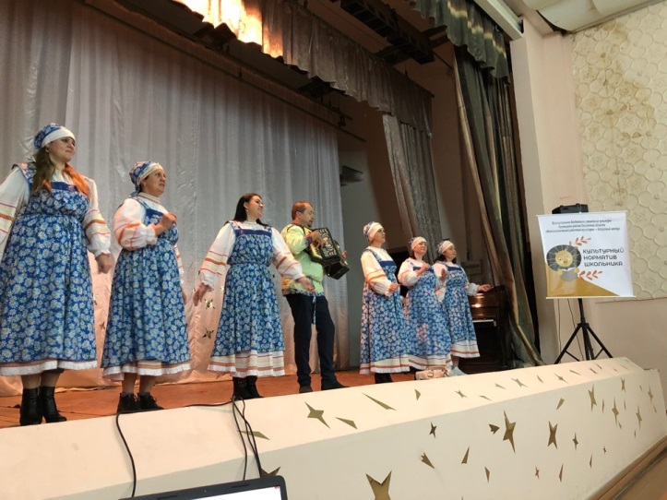
Прикоснись к музыке
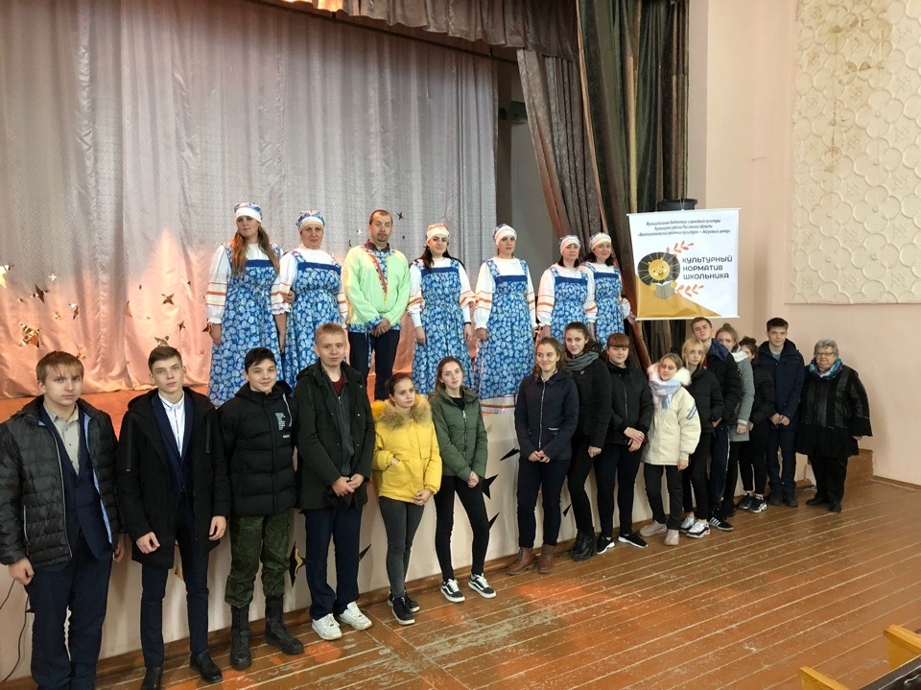
18 октября 2019 г в рамках реализации проекта " Культурный норматив школьника" участники ансамбля «Не разлей вода» Кузнецкого района провели мастер-класс по вокальному творчеству для учеников старших классов посельской школы.
Были подготовлены: викторина, певческие приемы и навыки и репетиционное выступление вокальных номеров ансамбля « Деревня», « Ох, не будите», « Пой, девка, стой».

